Wie Filme erzählen I

Die Verfolgungsjagd

Bei der Verfolgung von Ernest und Célestine bilden die Mäusepolizisten eine große Gruppe, sodass einzelne Mäuse sich kaum noch aus der Menge abheben. Schaue dir zunächst den Filmausschnitt mit dem Timecode 00:35:46-00:37:51.

In der Tabelle unten sind Filmstills aus der Szene abgebildet.

- Betrachte die Bilder genau und beschreibe, was zu sehen ist und welche Bewegungen die Mäuse in den gezeigten Momenten machen.

Filmstill | Beschreibung
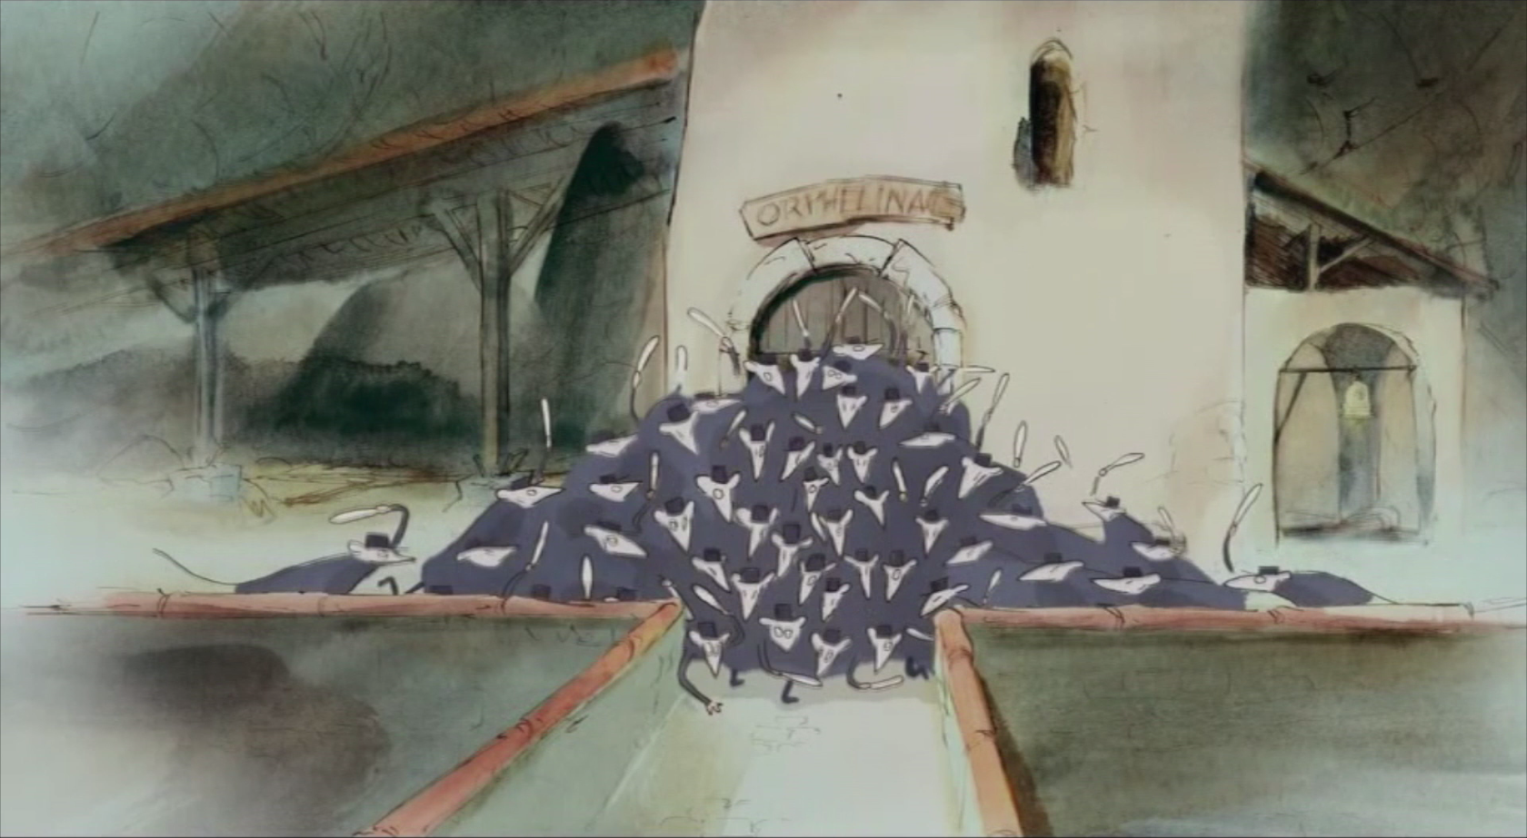
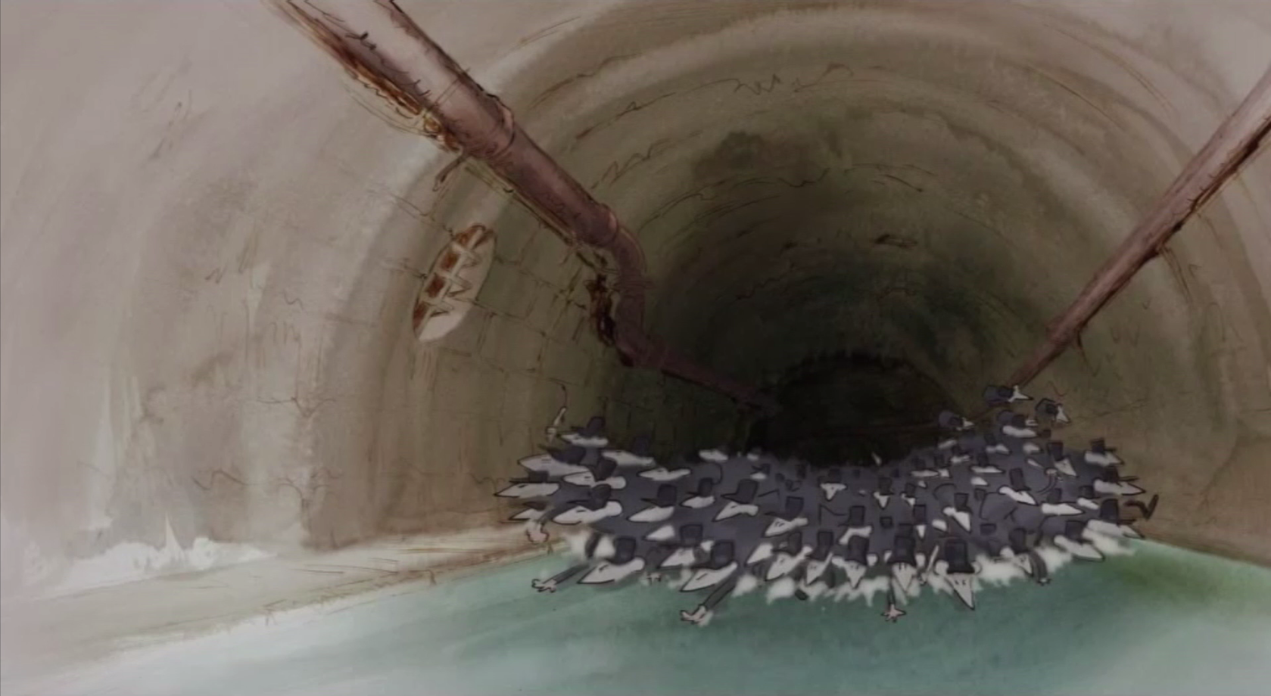
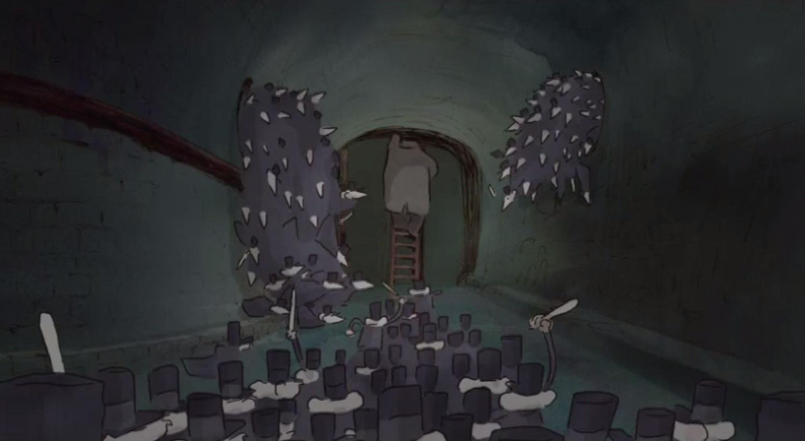

- Tauscht euch in Partnerarbeit über eure Ergebnisse aus der vorangegangenen Aufgabe aus. Hattet ihr dieselben Ideen? Erkennt ihr Gemeinsamkeiten zwischen den Mäusepolizisten und fließendem Wasser?

Die Gruppe der Mäusepolizisten sieht aus wie eine große Welle, die Ernest und Célestine verfolgt und fortspülen will. Um diesen Eindruck zu erreichen, geben die Filmemacher im Bild und mithilfe von Geräuschen Hinweise.

Überlegt euch gemeinsam, welche Hinweise wichtig sind, um die Ähnlichkeit der Mäusegruppe zum Wasser herzustellen (der abgebildete Ort, die Farben im Bild, die Bewegungen der Mäuse, die Geräusche).

Schaut euch den Filmausschnitt erneut an und macht euch Stichpunkte:

______________________________________________________________________________________________________________________________________________________________________________________________________________________________________________________________________________________________________________________________________________________________________________________________________________________________________________________________________________________________________________________________________________________________________________________________________________________________________________________________________________________________________________________________________________________________________________________________________________________________________________________________________________________________________________________________________________

Sammelt eure Ergebnisse anschließend in einer Mindmap.

Farbe Blau
Warum wirken die
Mäusepolizisten wie Wasser?

